- 分类器的不等式方程
求两类问题的解相当于求一组线性不等式的解，因此，若给出分别属于ω₁和ω₂的两个模式样本的训练样本集，即可求出其权向量w的解，其性质应满足：
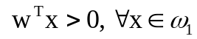
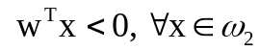
将属于ω₂的模式乘以(-1)，可得对于全部模式都有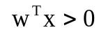的条件。
设两类模式的训练样本总数为N，写成增广形式，则有不等式组：
Xw > 0
式中：
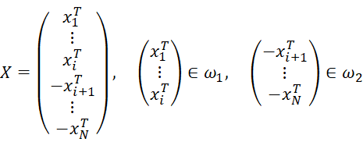
w = (w₁, w₂, …, w_{n}, w_{n+1})^{T}
其中，0是零向量，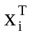是第i个n维模式样本的增广向量，即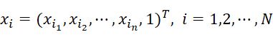，它包括分属于ω₁和ω₂中全部供训练用的样本，但属于ω₂类的模式应乘以(-1)，所以X是一个N*(n+1)阶的矩阵。

